PRESSEMITTEILUNG

München/Ulm/Düsseldorf-Haan, 15. Dezember 2014

Meyer Logistik setzt auf CryoTech-Kühlung von Thermo King mit natürlichem Kältemittel CO₂

Thermo King-Dienstleister Euram und tkv unterstützen bei Inbetriebnahme und Wartung

Der Lebensmittel-Spediteur Meyer Logistik gilt als Pionier auf dem Markt, wenn es um den Einsatz alternativer, umweltfreundlicher Technologien im Lkw-Verteilerverkehr geht. Erst im Frühherbst hatte der Friedrichsdorfer Logistiker zwei neue vollelektrische 18-Tonner-Lkw vorgestellt, die seit wenigen Monaten im Testbetrieb sind. Mitte November nahm Meyer Logistik in seiner Münchner Niederlassung sein erstes Kühlfahrzeug in Betrieb, das mit dem natürlichen Kältemittel CO₂ temperiert wird. Das elektrische CryoTech-Kühlaggregat von Thermo King arbeitet ohne herkömmlichen Motor fast lautlos. Der Thermo King-Händler Euram GmbH, der Meyer Logistik an der Hauptniederlassung im hessischen Friedrichsdorf betreut, übernahm die Schulung und Einweisung der Fahrer in das alternative Kühlsystem. Zum Einsatz kommt die Zugeinheit aus Motorwagen und Anhänger in der Münchner Niederlassung von Meyer für die Belieferung von Rewe-Märkten. In der bayerischen Hauptstadt steht auch die bundesweit erste öffentliche CO₂-Tankstelle, die das Fahrzeug mit dem Kühlmittel versorgt. Die Wartung des Fahrzeuges übernimmt hier der süddeutsche Thermo King-Händler tkv Transport-Kälte-Vertrieb, der bereits mehrere CryoTech-Kunden vor Ort betreut. Durch Verwendung des recycelten, CO₂-basierten Kältemittels R-744 in einem offenen Kreislaufsystem erzielen CryoTech-Kühlmaschinen gegenüber den üblichen Dieselaggregaten eine wesentliche Emissionsreduktion. Damit ist CryoTech prädestiniert für den Einsatz in lärm- und abgassensiblen städtischen Bereichen, dem typischen Anwendungsfeld im Food-Verteilerverkehr von Meyer Logistik. Aufgebaut wurde der Gliederzug vom Fahrzeugbauer Rohr aus Straubing.

In den City-Lieferzonen sehen sich Food-Logistiker wie Meyer immer wieder mit Beschwerden von Anwohnern konfrontiert, wenn Supermärkte in den frühen Morgenstunden beliefert werden. Deshalb suchte Meyer nach geräuscharmen Alternativen und setzt nun erstmals auf das fast lautlose, elektrische Kühlsystem von Thermo King, das auf dem natürlichen Kältemittel CO₂ basiert. Mitte November war es dann soweit: Euram-Verkaufsberater Mathias Jahr lieferte der Münchener Niederlassung von Meyer Logistik das Fahrzeug aus und schulte die Fahrer, den Fuhrparkleiter und den QM-Beauftragten im Umgang mit dem alternativen Kühlsystem. Nach dem Theorieteil erfolgte die praktische Einweisung am Fahrzeug sowie an der Tankstelle, die durch die Firma Yara betrieben wird. „Das Kühlfahrzeug ist für alle Projektbeteiligten als Versuchsträger gedacht, damit Meyer und auch der Fahrzeugbauer Rohr Praxiserfahrungen mit der Technik im Realeinsatz sammeln können“, erklärt Mathias Jahr. Beim Meyer-Projekt wurde vereinbart, dass die CO₂Verbrauchswerte wöchentlich ausgewertet werden, um einen effizienten Betrieb sicherzustellen. „Hierfür werden alle Beteiligten ihren Teil dazu beitragen müssen, insbesondere unsere Fahrer im täglichen Umgang mit der Kühltechnik“, betont Fuhrparkleiter Matthias Schickedanz von Meyer Logistik. „Das CryoTech-System hat in unseren Augen jedenfalls Potenzial, denn wir können die Lärmbelastung bei Anlieferungen im City-Gebiet signifikant reduzieren.“

Vor Ort unterstützt wird Meyer von der Münchner Niederlassung des Thermo King-Händlers tkv Transport-Kälte-Vertrieb GmbH. Der örtliche tkv-Niederlassungsleiter Christian Anzenberger betreut bereits seit rund zwei Jahren mehrere Kühlfahreuge von Food-Logistikern mit CryoTech an Bord und übernimmt auch beim Meyer-Versuchsfahrzeug die Projektleitung. „Wir setzen uns seit vielen Jahren für Kühltechniken ein, die unseren Kunden helfen, Abgas- und Lärmemissionen zu verringern“, erläutert Anzenberger. „Denn auch die großen deutschen Handelsketten erwarten von Logistik-Dienstleistern wie Meyer zunehmend ein Engagement in Sachen Nachhaltigkeit.“

Infokasten CryoTech
Durch Verwendung des recycelten, CO₂-basierten Kältemittels R-744 in einem offenen Kreislaufsystem mit mitgeführten CO₂-Tank erzielen CryoTech-Kühlmaschinen gegenüber den üblichen Dieselaggregaten eine wesentliche Emissionsreduzierung von bis zu 75 Prozent. Das System bietet zudem eine schnellere Temperaturwiedergewinnung und ist somit prädestiniert für die Auslieferung im Innenstadtgebiet mit vielen Anfahrpunkten und Türöffnungen.

Bildmaterial:

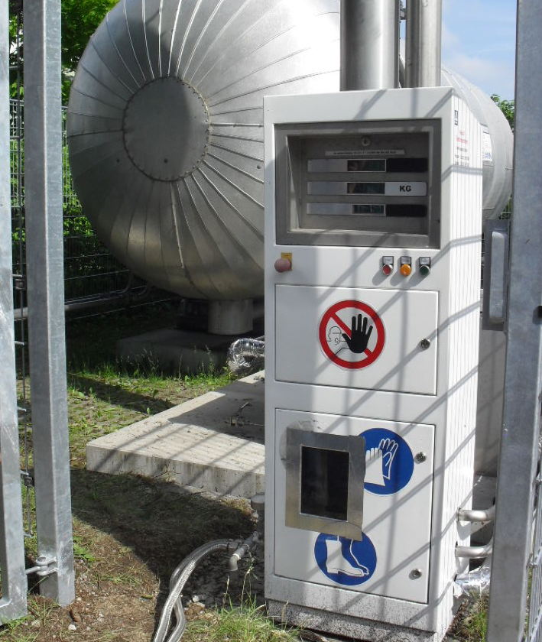
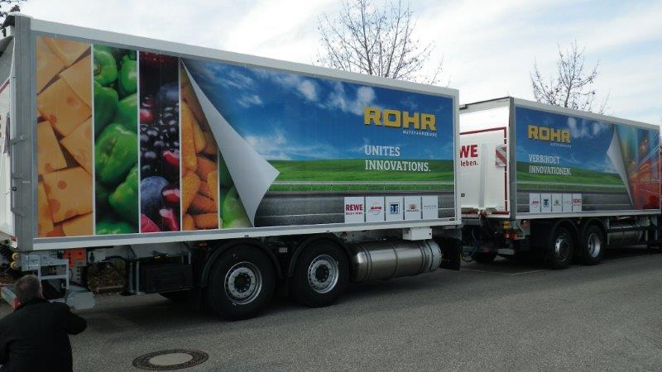

CO2-Tankstelle in München-Garching Gliederzug von Meyer Logistik mit CryoTech-Kühlung inkl. CO2-Tank am Anhänger

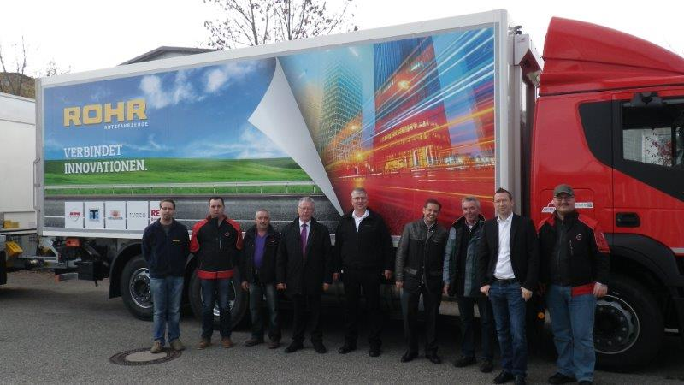
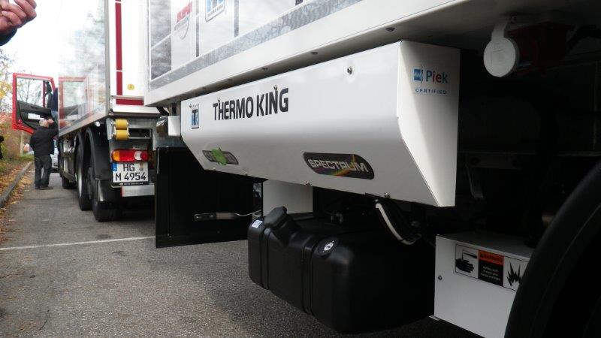

Leiser und umweltfreundlicher: Der neue Gliederzug von Meyer Logistik mit CryoTech-Kühltechnik – im Vordergrund die Kühlanlage

Übergabe des Gliederzuges im November 2014 in der Münchner Niederlassung von Meyer Logistik

Weitere Informationen:

tkv Transport-Kälte-Vertrieb GmbH – Thermo King Süd
Himmelweiler 9
89081 Ulm-Nord
Tel. 0731 - 96643-0
Fax 0731 - 96643-40
info@thermoking-sued.de
www.thermoking-sued.de

EURAM GmbH
Landstraße 15 – 17
42781 Haan
Tel. 0 2129 9336-0
Fax 0 2129 9336-26
euram@euram.de
www.euram.de

Pressearbeit:

Press’n’Relations GmbH Niederlassung Berlin
Bruno Lukas
Boyenstraße 41 - 10115 Berlin-Mitte
Telefon: +49 30 577 00-325
Telefax: +49 30 577 00-324
blu@press-n-relations.de
www.press-n-relations.de

tkv* Transport-Kälte-Vertrieb GmbH – Thermo King Süd
Die tkv* Transport-Kälte-Vertrieb GmbH steht hinter der Marke Thermo King Süd und wurde 1971 in Ulm gegründet. Als Transportkälte-Spezialist und autorisierter Thermo King-Händler vertreibt tkv* hochwertige Transportkühlaggregate und Klimaanlagen für Nutzfahrzeuge. Darüber hinaus bietet das Unternehmen mit 130 Mitarbeitern an vier Standorten in Ulm, München, Stuttgart und Nürnberg ein breites Spektrum an Dienstleistungen rund um die Transportkühlung an. Mit den Niederlassungen und derzeit 20 mobilen Service-Fahrzeugen deckt Thermo King Süd den gesamten süddeutschen Raum ab und zählt hier zu den führenden Dienstleistern.

Euram GmbH
Die Euram GmbH aus Haan bei Düsseldorf ist mit derzeit 70 Mitarbeitern seit Mitte der 70er Jahre autorisierter Thermo King-Händler für Kühlaggregate und unterhält aktuell acht eigene Standorte für den Verkauf und Service von Thermo King-Aggregaten und Zubehör. Zum After-Sales-Service gehört auch ein umfassender Mobilservice mit 13 mobilen Einheiten, die über das Internet abgerufen werden können. Neben Thermo King-Produkten vertreibt das Unternehmen in den Niederlassungen Frankfurt und Saarbrücken zudem GHH-Kompressoren aus dem Hause Ingersoll Rand. Darüber hinaus ist die Euram GmbH offizieller Airva Partner für Deutschland im Bereich Standklimageräte mit 220 Volt.

